疫情防控、预测以及相关的经济影响探究

**摘要**

自从新型冠状病毒在武汉爆发以来，我国已逐渐适应常态化疫情防控。然而疫情防控势必对经济发展造成一定的影响，因此，平衡疫情防控与经济发展就成为如今疾控的重要主题。以上海为例，近来上海疫情时常反复，但考虑到上海是一个国际性的大都市，难以通过简单的封闭式管理以控制疫情的发展，且对于经济发展的冲击极大。

对此，本文先分析了七个典型国家的感染人数、管控拐点以及其政策对疫情控制的影响。从而得出结论：人类必然是被动和落后于病毒的，若要消灭病毒，还需要各国信息透明、达成防疫共识、在不过度影响自身发展的同时谨慎地疫情防控。倘若病毒共存成为常态化事件，那么防止病毒失控地措施更加需要注重时效性、动态性和及时性。

其次，我们建立经济模型分析了近七年中国与美国经济的走势与疫情对经济的影响，并给出了一系列平衡防疫与经济的建议。利用CRITIC赋权法计算得出经济指数并绘制折线图，从而可以发现：对于中国而言，大规模的疫情爆发导致的全国性封闭式管理会对整体的经济状况造成较大的影响，但在熟悉常态化疫情管理与精准封控的实施下，小规模（个别城市）的封闭式管理并不会对国家整体经济形势造成影响。不过对于被封闭式管理的城市而言，封控程度越高，体量越大的城市在经济层面受到的影响越大；对于美国，居家禁令等封闭措施会明显导致经济变差，而放开则有利于经济发展，然而这也导致近年美国出现了超过1‰的超额死亡率，但在中国由于积极的管控措施，并未出现这种情况。

此外，通过结合两年多来国内新型冠状病毒的确诊人数、无症状感染者人数、死亡人数以及治愈人数的数据，我们建立了一套适用于预测多种情形的数学模型。该模型由SEIR模型改进而来，加入了隔离环境下的易感者、接触者与感染者群体，更加符合当下中国集中隔离、精准隔离的现状。通过拟合，我们得出了新型冠状病毒原始菌株与最新的奥密克戎菌株的传染概率、有效接触率以及感染者和隔离感染者的恢复速率，可以直接用于预测今后的疫情。当某时间点的疫情状态在当前管控政策下不足以引起大规模疫情时，本模型会很快收敛，与实际情况相吻合。而当某时间点的疫情状况将会导致疫情爆发时，本模型会直观展示疫情爆发将感染的人数与当前管控政策下疫情的结束时间。然而当疫情当疫情大规模爆发时，传统的SEIR模型并不能指导开始封闭式管理的时间与封闭式关系下的感染人数。本模型就此做出改进，加入了全城封闭式管理的参数，在处理测试案例时，模型得到的曲线与实际情形完全吻合，证明了模型的实用价值。此外，由于本模型支持手动调整隔离时间，查看不同封闭式管理开始时间对应的时间-感染人数折线图，因此还可以在疫情严重时为何时进入封闭式管理做出指导。根据预测的封闭式管理的时间与感染人数，又可以通过经济模型判断该疫情爆发对经济造成的影响，为政策的规划做准备，减少疫情带来的损失。

**关键词：**新型冠状、CRITIC赋权法、SEIR模型优化

## 问题重述

### 1.1引言

2019年末，一场突如其来的疫情改变了我们日常生活的方式。为了将疫情对人们的影响降到最低，各国在不同阶段采取了不同的防控措施。在中国，为了阻隔疫情的蔓延，我们选择了常态化封控管理；而对于欧美等西方国家则采用了群体免疫的策略。不论使用何种策略，都会不可避免的在一定程度上影响经济的发展。因此，本文将从分析世界各国在疫情的不同阶段所采取的措施以及效用入手，以中国与美国为例建立模型分析疫情防控和经济发展之间的关系，并用该模型预测xx地区当下疫情的发展，就均衡疫情防控和经济发展提出一些建议。

### 1.2问题的提出

（1）阐述世界各国在疫情不同阶段采取的若干防控措施及其效用。

（2）建立模型阐述如何均衡疫情防控和经济发展之间的关系。

（3）建立数学模型，结合国内和某个欧美国家的疫情和经济现状，提供若干防疫建议。

（4）利用所建立的数学模型，对目前正在某省某地发生的疫情进行预测，并提供均衡疫情防控和经济发展的主要建议。

## 问题的假设与符号说明

### 2.1 疫情预测模型建立时的假设

a.由于预测周期较短，不考虑出生率和自然死亡率，人口总数可近似看作是常数。

b.假设病毒不会通过尸体传播，那么亡者对疫情无影响。

c.假设所有非康复人群均有可能转化成感染者，康复人群一旦康复，即形成抗体免疫，不会再度成为易感者。

d.隔离接触者中不隐含感染者，视为一种独立的群体。

e.假设所有隔离易感者立刻送往医院治疗，即最终全部转化为住院患者。

f.假设隔离易感者中没有未发现的案例存在，即不会转化成感染者。

g.假设该模型中，待预测省市中外来人员的流动对总人口的影响忽略不计。

### 2.2 疫情预测模型的符号说明

表 1 疫情预测模型参数符号说明

|  |  |  |  |
| --- | --- | --- | --- |
| 参数名称 | 参数意义 | 参数值 | |
| q  t | 死亡率  传染概率  有效接触率  接触者相对感染者的传播能力  隔离时长  接触者-感染者转化速率  感染者的隔离速率  感染者的恢复率  隔离接触者向隔离感染者的转化速率  隔离感染者的恢复率  隔离比例  数据采集至开始封闭式管理的时间（天） | | 0.0011  0.13 / 0.29  0.70 / 0.94  1.0  0.71  0.14  0.10 / 1.0  0.09 / 0.21  0.19  0.072  0.15 / 0.98  0 ~ |

### 2.3 经济评价模型运用时的假设

a.不发生疫情的情况下，中美两国的死亡率随时间线性变化。

b.2020与2021两年，由于两国没有发生战争等其他导致大量死亡的事件，因此我们可以假设超出预测的死亡均是由新冠造成的。

## 问题分析

### 3.1 问题一

问题一要求选择若干防控措施，阐述这些措施在疫情的不同阶段起到的不同作用以及对疫情的影响。因此需要按照疫情的发展阶段，根据地域、人民意识形态的差异作预分类，接着结合实际数据，引入“前后比”这一概念来纵向对比人口不同的国家之间疫情防控效果的不同，并利用图表来直观地进行可视化分析，进而得到结论。

需要指出的是，由于新冠疫情的特殊性，常态化管理已成共识，不能使用传统的传染病模型来描述。因此问题一里的阶段分类具有时效性，不能沿用到未来的情形。

### 3.2 问题二

为了综合分析疫情爆发与防控措施对于国家的影响，我们采用CRITIC赋权法对不同向度的经济评价指标赋权，并基于相关评价指标的对比强度和指标之间的冲突性来综合衡量指标的权重。

以此法可以同时考虑到指标之间的变异性与相关性，综合考虑信息量等参量后，我们可以科学地得到相应的客观权重，并基于此定义每月的经济指数的模型解析式。

基于模型解析式，我们即可定量地结合实际情况评估疫情对经济的影响。

此外，需要主义的一点是，由于CRITIC赋权法是就数据本身进行赋权重，因此计算得出的经济指数在不同对象之间没有可比性。

### 3.3 问题三

基于问题二的经济评价模型，我们得以综合比较中国大陆和美国的经济状况与防疫政策，并基于此提供若干防疫建议。

### 3.4 问题四

我们采用SEIR传染病动力学模型，结合假设与现实中的防疫举措，对经典模型采用了优化，使之更加切合我国的防疫事迹，并得到一组非线性微分方程组；随后使用计算机，指定时间步长后运用欧拉法解出方程组的数值解。随后结合真实数据对参数进行优化，使得模型通过了检验，具有较高的模拟精度。

预测疫情走势的核心目的是指定最优的规划政策，在疫情防控与经济发展之间寻求最佳平衡点。我们运用本模型，以上海为例，分析了“封城”政策在疫情发展的不同时间点所可能产生的结果。

## 问题的求解与模型建立

### 4.1问题一的求解

#### 4.1.1各国防控措施简介

根据传染病的发展流程，通常可以分为以下五个阶段：传入期、扩散期、爆发流行期、下降期、终止期。由于人类对新冠肺炎的研究尚不够透彻，加之其顽强的存活能力、强大的传染能力以及极高的潜伏性，该病毒的发展过程呈传染->爆发->流行->下降的周期性循环变化。

本模块将按照时间维度，结合现实数据，以上述发展过程为参照，对问题一展开阐述。

##### （1）疫情爆发初期：传染期

对于本次疫情的起源地区尚不明确，还需要经过专业的科学探究，但目前为止可以得出的初步结论是：中国是最早重视并向全世界通报病毒的国家，也是初期受灾最严重的国家。

因此，我们先从爆发初期中国的重灾区——武汉展开讨论。

宏观上，可以大致将武汉的防疫、救援措施分为以下几类：

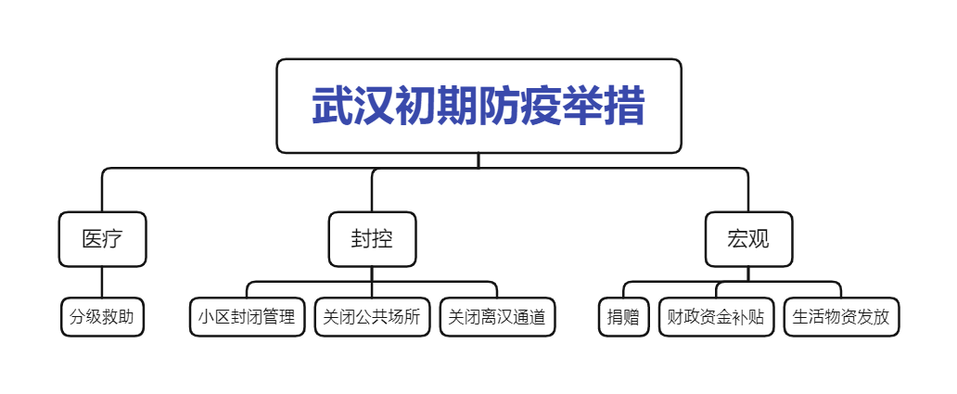

图1 武汉初期防疫举措

其中，分级救助分控措施相结合，对不需要治理的病人采取居家隔离的方式，对确诊、疑似确诊的患者进行医学观察，不能确定的送往指定地点进行集中隔离，以达到控制病毒交叉感染的目的；切断传染源是疾病防控的基础手段之一，对于本次传染性极强的新冠肺炎病毒而言尤为如此。

然而，尽管疫情防控是有效的（见下图，2月中旬为疫情拐点）由于信息对接系统不够灵活和简洁，导致武汉市应急措施滞后，错过了黄金管控期，进而导致未来全国的大范围传染：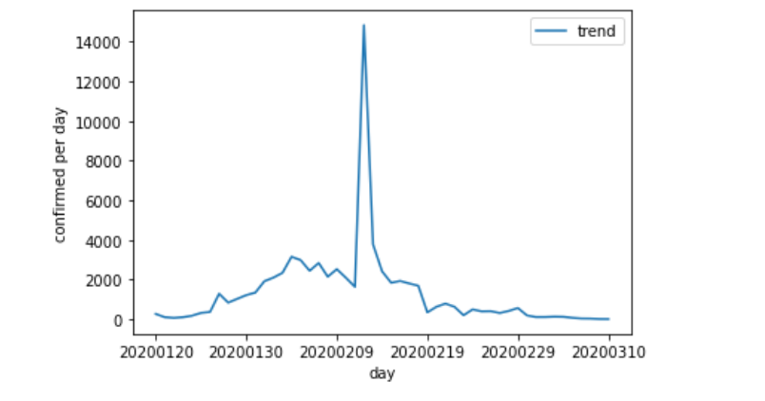

图2 武汉2020年3月前每周新增

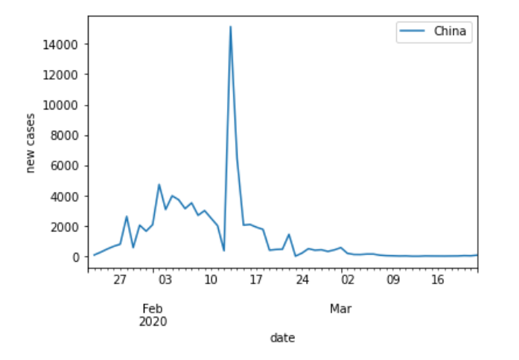

图3 中国2020年3月前每周新增

可以看出，国内的疫情状况与武汉几乎同步但略落后于武汉，这证明了滞后的措施产生的严重后果：大范围集群交叉感染；另外，我国3月中旬日增的增长速度逐渐趋于零，进入稳定态势，这也证明了我国防控措施是切实有效的。

作为欧美洲国家的代表，英国和美国早期的防疫措施侧重于缓延，在美国出现了第一例武汉接触史的感染病人以后，英国的DHSC将风险水平从“非常低”调整为“低”，并且开始实施隔离监控。三月，英国日增人数爆炸性增长：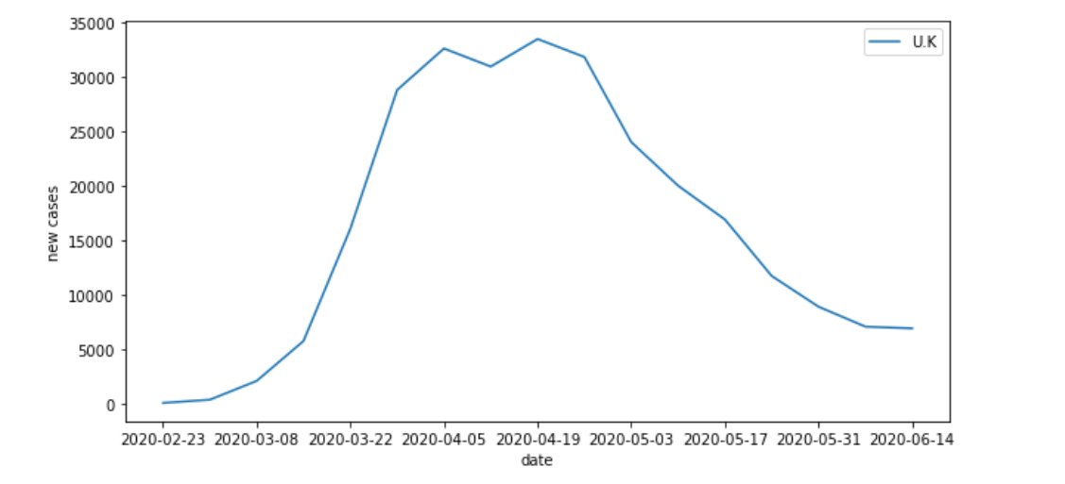

图 4 英国2020年前半年每周新增

美国则更为严重：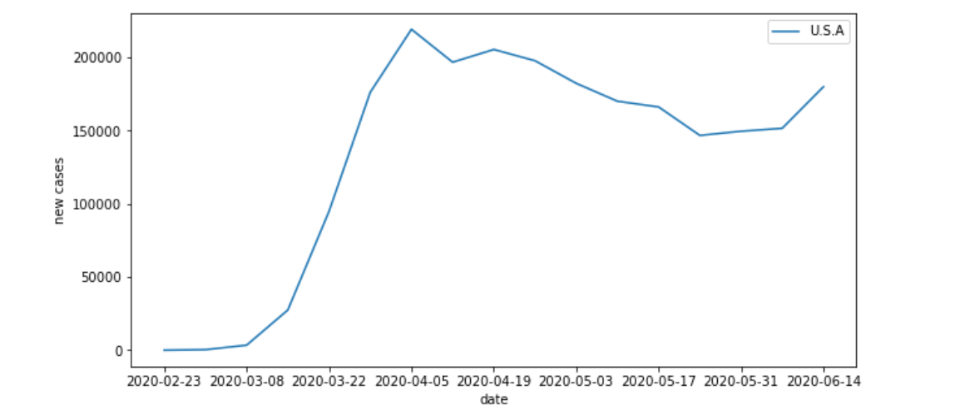

图 5 美国2020年前半年每周新增

英国在3月15日启动英国COVID-19住院检测系统(CHESS)，并且推迟非紧急手术以腾出床位，缓解NHS医疗系统的压力，但当时官方没有对民众进行正确的舆论引导，使得群众对传染病的警惕性不高，这直接导致了隐形的社区感染，为后面的爆发式增长作了铺垫。

同为亚洲国家的日本在疫情之中的管控手段与其他国家差别相对较大，由于日本人民普遍具有良好的卫生习惯和组织纪律性，这使得个人在面对疫情时容易与国家策略保持一致。因此日本的日增长人数相对其他国家也较少。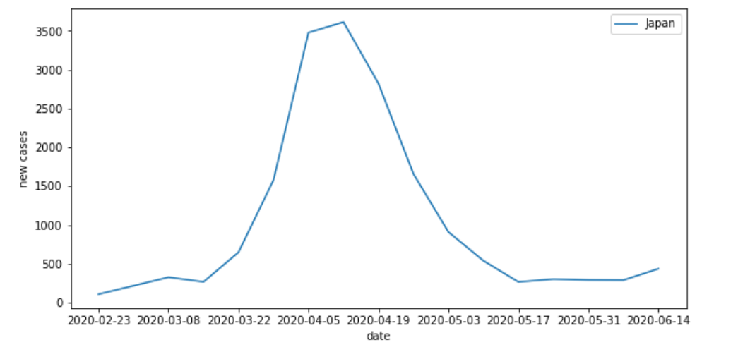

图 6 日本2020年前半年每周新增

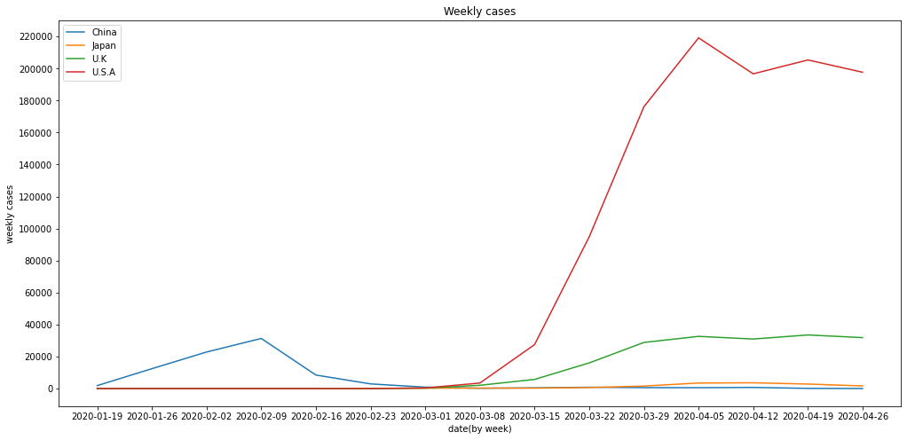

图7 四个国家传染期周增对比

为了更科学地比较四个国家的情况，我们使用前后周增对比的方式结合确诊总数对比的方式。如果一个国家同时满足周增幅度小，且前后周增对比值较为稳定，那么这个国家的疫情防控效果较好1

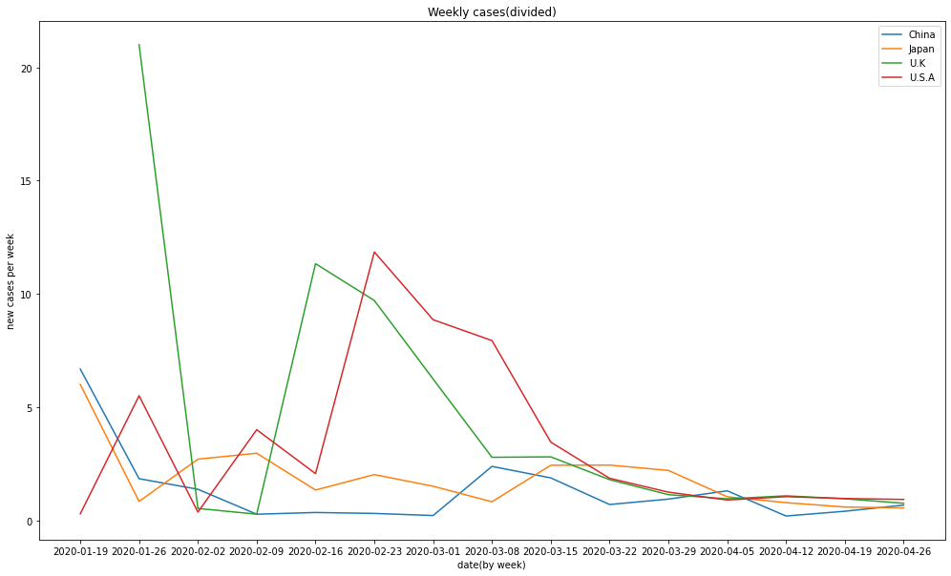

图8 四个国家的周增前后比的对照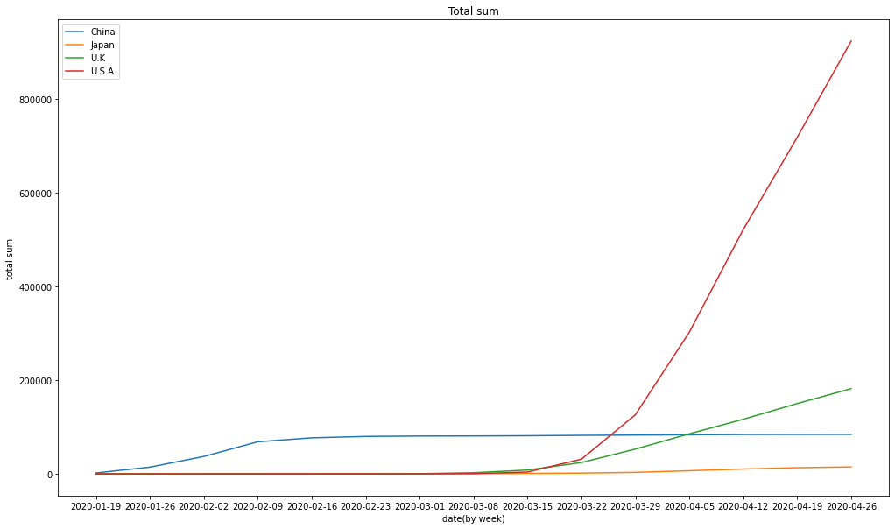

图 9 四个国家感染总数的对照

##### （2）管控中期

中国、韩国、新加坡等国家实施了相对较为严格的防疫措施。因此在管控下扼住了疫情的发展；中国占地广、人口大，不能采用完全统一的防疫政策，而是分地区、分风险管理，这样可以减少不必要的医疗资源浪费；韩国则是雷厉风行地对新天地教会展开了检测，并不遗余力地进行大范围检测，在20年3月3号就实现了疫情转折；新加坡甚至出动警察的刑侦力量，排查跟踪每一位感染者，即使没有采取封控措施，也没有使疫情失控。在马来西亚疫情爆发之后，新加坡实施入境封锁。 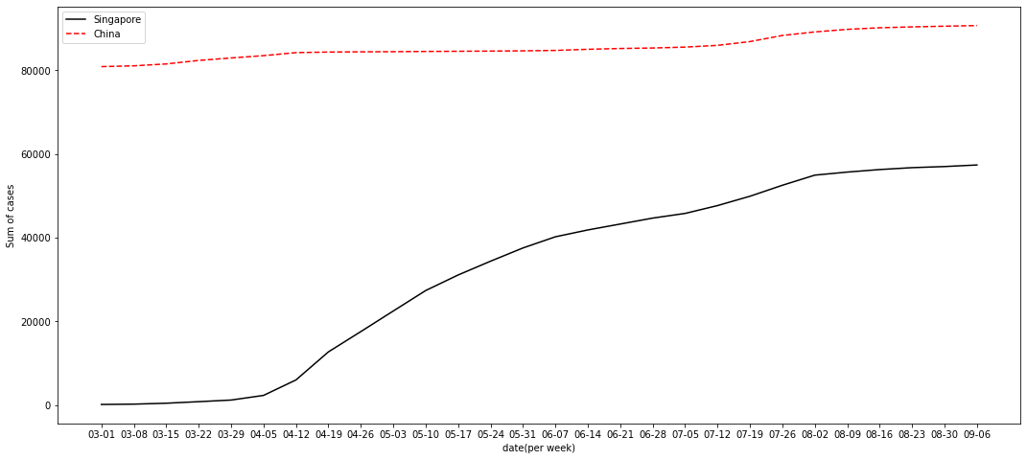

图 10 中国与新加坡感染总数对照

2020年月底，意大利爆发疫情，此时恰逢英国滑雪季，此时的英国没有做好管控措施，隐藏的病例均为输入型。3月疫情爆发，23日封城。并强制对违反禁令的公众进行罚款。

4月，英国放弃了“群体免疫”的模式，转而采取居家隔离的方式，压平病例增长曲线的模式，这种做法有明显的成效。

5月5日，英国死亡人数成为欧洲最高。封城政策维持。

5月底，封城政策略微放款，开放部分商店，对于复学、经济活动相关的事宜，依然尚未开放。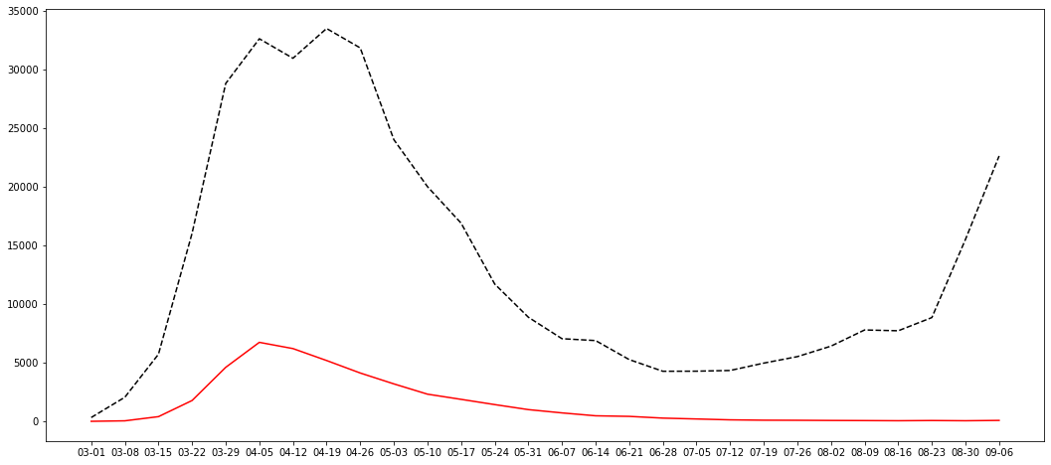

图 11 英国的周增人数与死亡人数

美国的感染人数更是居高不下：

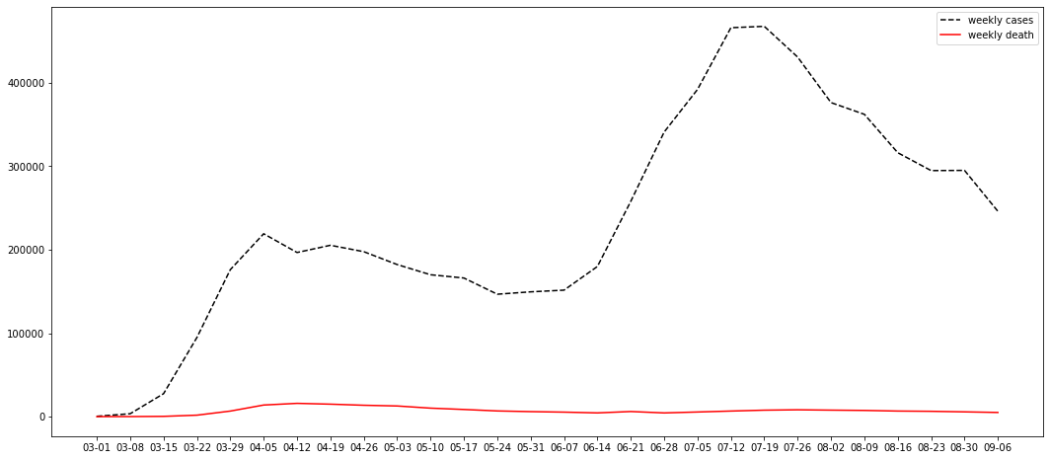

图 12 美国的周感染人数与死亡人数

事实上，英美两国政府在帝国理工大学推出一篇重磅论文以前，他们尚寄希望于原理和效用尚不够明确的群体免疫。这篇论文的一个核心结论是，即使英美马上改变措施，也只能降低一半的死亡率，最终将会有100多万美国人和20多万英国人死去。事实上，在2022年5月，美国死亡总人数已经达到了100万。

英美两国迅速调整政策，英国首相发布史上最严禁令，前美国总统特朗普则宣布美国进入战时状态。

总得来说，疫情防控初期最主要的措施还是控制社区感染，包括但不限于，限制机场、港口的开放、佩戴口罩、减少人员聚集、疫苗接种等。然而，由于医疗卫生条件、群众的意识型态等方面的差异，即使是采取完全相同的方式，在不同国家也会有截然不同的效果。

例如瑞士和意大利，尽管都采取了相似的措施，但意大利却成为了疫情重灾区，瑞士却是欧洲国家里防控效果最佳的几位国家之一：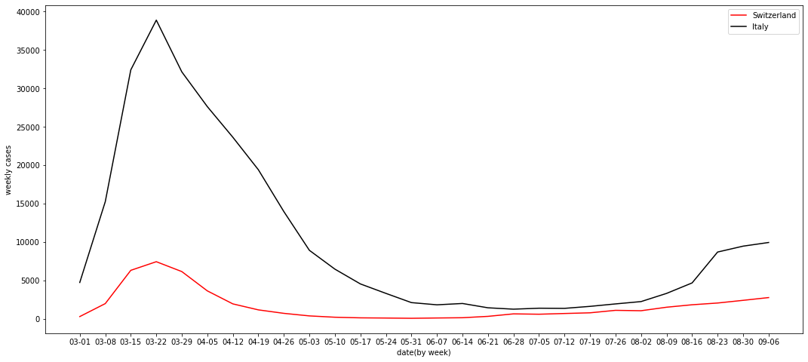

图 13 瑞士的周增人数与意大利的周增人数对比

意大利的痛点在于无法策令群众主动进行社区隔离，群众聚众活动照常，施法力度不够。

结合各国的相关政策我们可以发现，**社区传播才是疫情传播的主要矛盾**。

##### （3）管控拐点

新型冠状病毒属于单链RNA病毒，极易变异。因此在取得巨大突破之前，完全实现病毒清零是不合理的。2020年至2021年，疫情呈现反复周期性波动的态势，多处出现拐点。由于疫情的发展是不可预料的，因此许多国家只能在恢复开放和封控中往来复回。

我们来比较下上述提到的几个国家（中国、英国、美国、日本、新加坡、意大利、瑞士）在2021年的感染总人数变化、死亡案例总数变化以及周增变化：

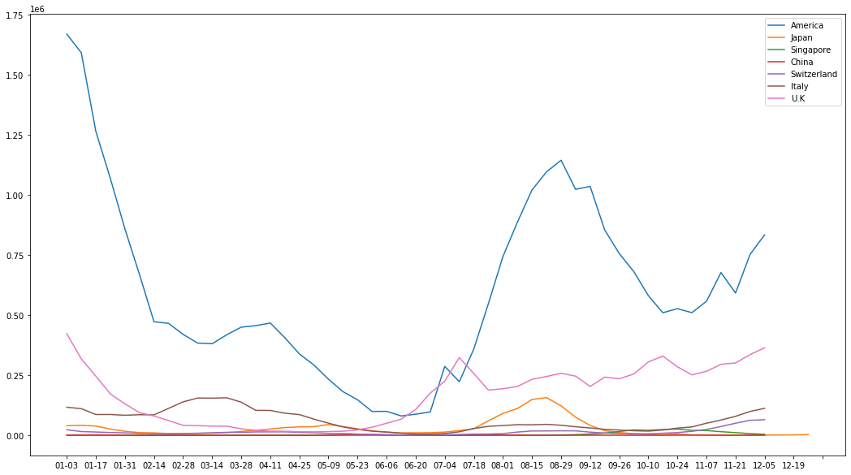

图 14 七国周增人数对比-1

为了看清楚其它国家的状况，我们可以将图略作缩放： 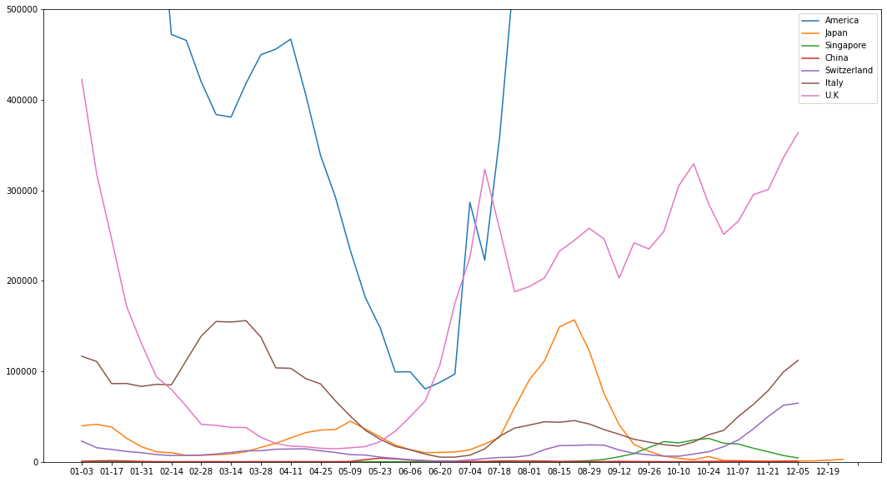

图 15 七国周增人数对比-2

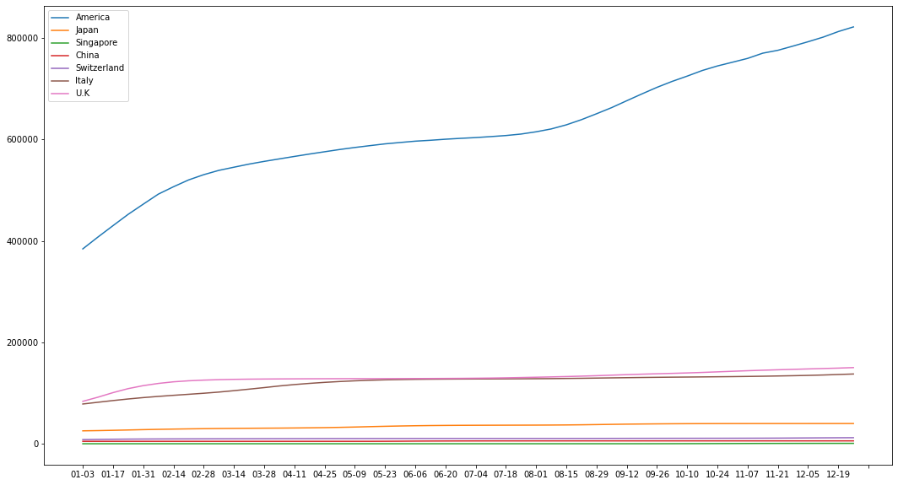

图 16 七国死亡总案例对比-1.

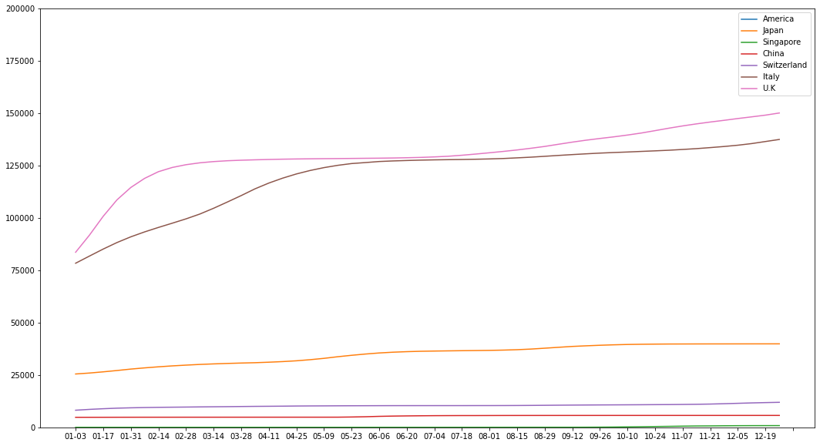

图 17 七国死亡总案例数对比-2

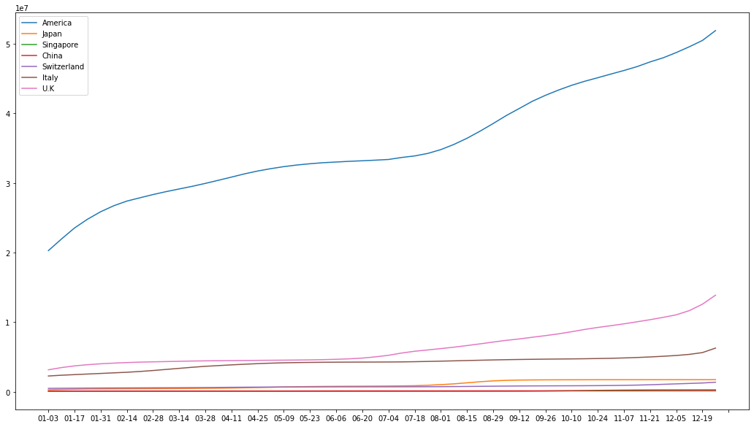

图 18 七国感染总数对照-1

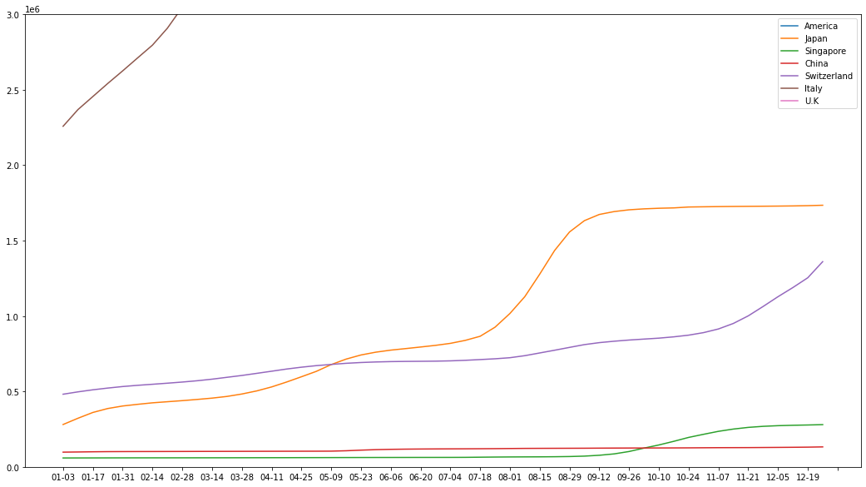

图 19 七国感染总数对照-2

可以看到，英国和意大利是疫情较为严重的区域，英国和意大利的周增人数都经过了数次拐点，这是因为相关的防疫政策的调整；美国无论是感染人数、速度还是死亡人数都高过其他国家；尽管因为日本人口不多，导致感染总数相较其他人口较多的国家来说显得更少，但是日本在8月中旬的增速峰值甚至超过了意大利，尽管和中欧地区的国家相去甚远，但依然可以看出日本的疫情形势已经非常严峻；瑞士各项数据趋于稳定，但很明显也受到了周边国家宽松政策的影响，后半年感染人数开始上升；新加坡和中国的疫情形势良好，这和严厉的疫情防控措施以及东亚地区人民的意识形态有关，相较中欧地区的人民，他们更愿意听从政府的管控安排。

##### （4）常态化管控期（近期）

需要指出的是，新冠疫情的发展模式已经不同于传统的传染病流行阶段，常态化管控已经是各国人民的共识，短时间想要实现“绝对清零”的目标既不合理也不现实。

中欧地区积极推进疫苗的接种工作，政策上有些国家过度期望疫苗的效应，过早地放宽封控政策，导致疫情情况依旧严峻。

外来输入是许多国家疫情肆虐的本质原因。

上海作为地处贸易黄金地段的龙头城市之一，常驻人口多，人口密度大，外来人口流动频繁，这使得疫情管控一旦稍有松懈，便会埋下隐患的种子。2022年3月28日，上海开始实施分批次封闭式管理。

以下是近期几个国家的疫情管控措施表格：（2022年7月8日前发布）

表 2 各国疫情管控措施（入境）

|  |  |
| --- | --- |
| 国家 | 措施（概要） |
| 新加坡 | 入境需要出示疫苗接种证明 |
| 日本 | 国家地区按照等级分层执行入境手续 |
| 意大利 | 解除公共场所和入境的相关防疫措施，公共交通运输工具防疫措施继续 |
| 英国 | 自2022年4月1日起取消所有疫控措施 |
| 瑞士 | 自2022年2月17日起取消所有入境检疫措施 |
| 美国 | 入境需要提供疫苗以及病毒性检测证明 |

#### 4.1.2问题一的总结

首先，各国的防控措施需要根据疫情的发展阶段而定，因而必然具有动态性；

由于病毒的潜伏期和变异方向是不可预知的，因此一切的防疫措施都需要讲究时效性。在传染初期，防疫措施最核心的要点就是速度。一旦错过黄金防疫期，使得病毒安全地渡过潜伏期，那么病毒的传染速度和态势将会失控。美国、英国、意大利等国就是典型的例子。

其次，面对一类未知的病毒，初期最安全、最高效的防控措施是防止社区感染与隔离传染源。这一点始终是世界各国繁杂的初期防控措施的内核。因而也必然具有统一性：例如医学观察可疑患者、限制外界人员输入等。

疫情防控期间，医疗资源压力陡增是每个国家都会遇到的问题。缓解这一点的一个极好方法就是按照严重度和危险度分级处理，并鼓励群众居家隔离。我们在大多数的国家中都能发现这种做法，这是一种防止社区感染和缓解医疗压力的最简单可行的手段。

另外，由于世界各国人民意识形态的不同，政府的具体措施、强硬程度也不同。例如，亚洲地区的人民相对来说更加守序，愿意服从政府的宏观安排。而中欧、美洲等地区需要较为强硬和严格的措施，如瑞士等国家就取得了较好的效果。这说明防控的措施既具有统一性，又具有分化性。每个国家都需要设计自己的防疫措施，具体国情具体分析，不可生搬硬套。

渡过疫情第一波传染期后，倘若有符合条件的合格疫苗出世，那么政府在能力范围内就会大力推行疫苗接种活动。疫苗本质上是通过无毒或减毒抗原以达到群体免疫的效果，但病毒的变异能力以及疫苗的适配性需要通过实践来证明，不能将疫苗接种作为主要甚至唯一的防控措施。

由于该病毒属于RNA单链病毒，极易发生变异，疫苗的时效性也会随着时间而产生变化。人类必然是被动和落后于病毒的，若要消灭病毒，还需要各国信息透明、达成防疫共识、在不过度影响自身发展的同时谨慎地疫情防控。倘若病毒共存成为常态化事件，那么防止病毒失控地措施更加需要注重时效性、动态性和及时性。

### 4.2问题二的求解

#### 4.2.1 中国防控措施简介

中国疫情防控以隔离封控为主，在疫情爆发初期更是做到了将武汉这一千万级人口的城市完全封闭，并通过统一调度抗疫物资，减少封控期间物资压力，缩短封控时间。然而，虽然这种策略能很好的保障人民的生命安全，但在整个城市的发展几乎停滞的状态下，势必对经济造成较大的冲击。因此，本部分将以中国近七年（2016-2022）的多个关键经济指标为数据建立模型，分析疫情爆发以及防控措施对于国家整体的经济影响。

#### 4.2.2 评价指标的选取与说明

##### (1) 国内生产总值（Gross Domestic Product，GDP）

GDP是一个国家（或地区）所有常住单位在一定时期内生产活动的最终成果。GDP是国民经济核算的核心指标，也是衡量一个国家或地区经济状况和发展水平的重要指标。

在建模中擦用GDP以反映国家整体的经济状况。

##### (2) 消费者物价指数（Consumer Price Index， CPI）

CPI反映一定时期内城乡居民所购买的生活消费品和服务项目价格变动趋势和程度的相对数，是对城市居民消费价格指数和农村居民消费价格指数进行综合汇总计算的结果。通过该指数可以观察和分析消费品的零售价格和服务项目价格变动对城乡居民实际生活费支出的影响程度。

在建模中采用CPI以反映居民的生活水平与经济状况。

##### (3)  生产价格指数（Producer Price Index，PPI）

PPI是衡量工业企业产品出厂价格变动趋势和变动程度的指数，是反映某一时期生产领域价格变动情况的重要经济指标，也是制定有关经济政策和国民经济核算的重要依据。PPI主要的目的是衡量企业购买的一篮子物品和劳务的总费用。由于企业最终要把它们的费用以更高的消费价格的形式转移给消费者，所以，通常认为生产物价指数的变动对预测消费物价指数的变动是有用的。

在建模中采用PPI以反映企业的经济状况。

##### (4) 失业率（Unemployment Rate，UR）

UR是指一定时期满足全部就业条件的就业人口中仍有未工作的劳动力数字），旨在衡量闲置中的劳动产能，是反映一个国家或地区失业状况的主要指标。

在建模中采用UR以反映劳动市场的状况。

#### 4.2.3 待评价样本的选择与处理

在评价样本的选取过程中，为了能更好的凸显疫情防控与经济发展之间的练习，我们选取了2016年一月开始，至最新的2022年三月的数据。为了保证数据的准确可靠，我们的数据都来源于国家统计局的官方网站。

在获取数据的过程中，我们发现失业率统计是从2018年才开始发布，为了保证模型的准确性，2016、2017年的失业率采用了均值法做补偿。考虑到2020年后，由于疫情的爆发与反复，失业率的波动较大且有一定的升高，因此使用了2018、2019两年的失业率月均值作为2016、2017的失业率。

此外，由于GDP数据只有季度数据，与CPI、PPI和UR的月度数据不符，因此将其均分，每个月的GDP都按照当前季度1/3计算。

经过整理后，数据如表4.2.1所示：

表 3 2016-2022年CPI、UR、GDP、PPI统计

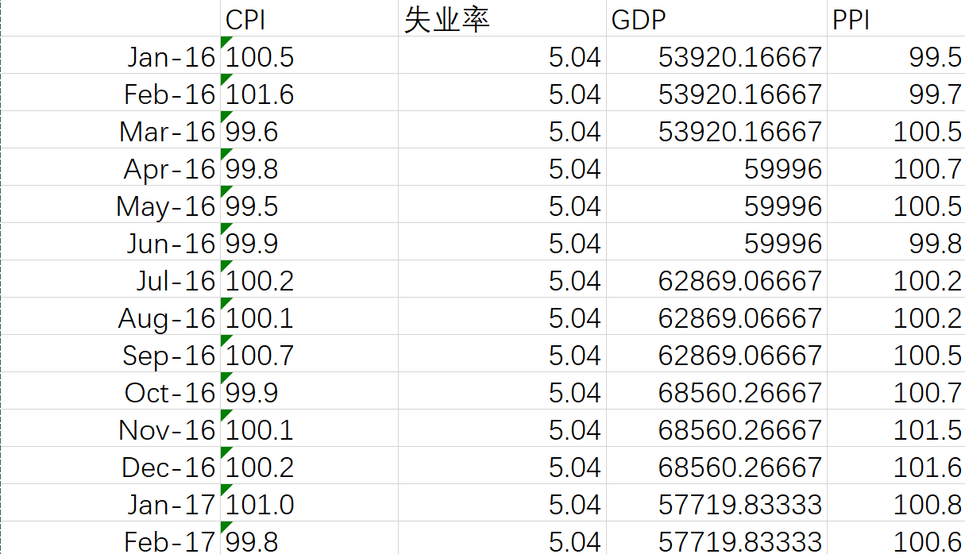

#### 4.2.4 模型的选取与实现

##### (1) CRITIC赋权法简介

为了综合处理上文提到的四个数据并结合为一个指标，因此采用了CRITIC赋权法。它是基于评价指标的对比强度和指标之间的冲突性来综合衡量指标的客观权重。考虑指标变异性大小的同时兼顾指标之间的相关性，并非数字越大就说明越重要，完全利用数据自身的客观属性进行科学评价。

对比强度是指同一个指标各个评价方案之间取值差距的大小，以标准差的形式来表现。标准差越大，说明波动越大，即各方案之间的取值差距越大，权重会越高；

指标之间的冲突性，用相关系数进行表示，若两个指标之间具有较强的正相关，说明其冲突性越小，权重会越低。

因此，对于CRITIC法而言，在标准差一定时，指标间冲突性越小，权重也越小；冲突性越大，权重也越大；另外，当两个指标间的正相关程度越大时，（相关系数越接近1），冲突性越小，这表明这两个指标在评价方案的优劣上反映的信息有较大的相似性。

##### (2)模型实现思路

a.无量纲化处理

为消除因量纲不同对评价结果的影响，需要对各指标进行无量纲化处理处理。我们选择了归一化(Normalization)对数据进行处理，其缩放特征式为：

在经过归一化处理后，部分数据如表4.2.2所示：

表 4 2016-2022年CPI、UR、GDP、PPI统计表（归一化）

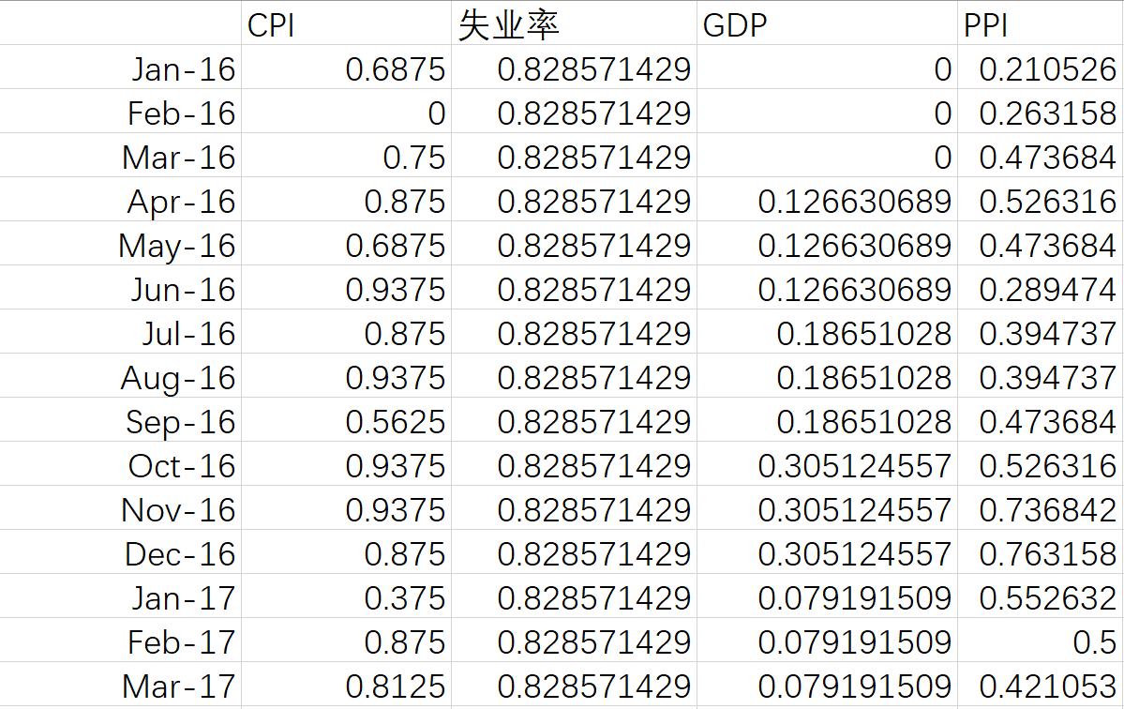

b.指标变异性

指标变异性以标准差的形式来表现：

其中，Sj​ 表示第 j 个指标的标准差。

在CRITIC法中使用标准差来表示各指标的内取值的差异波动情况，标准差越大表示该指标的数值差异越大，越能反映出更多的信息，该指标本身的评价强度也就越强，应该给该指标分配更多的权重。

c.指标冲突性

用相关系数进行表示

其中，​表示评价指标 i 和 j 之间的相关系数使用相关系数来表示指标间的相关性，与其他指标的相关性越强，则该指标就与其他指标的冲突性越小，反映出相同的信息越多，所能体现的评价内容就越有重复之处，一定程度上也就削弱了该指标的评价强度，应该减少对该指标分配的权重。

d.信息量

越大，第 j 个评价指标在整个评价指标体系中的作用越大，就应该给其分配更多的权重。

e.客观权重

由信息量可以计算出客观权重为：

根据以上思路计算，我们不难得出各个评价指标在体系之中所占的权重为：

表 5 CPI、UR、GDP、PPI权重

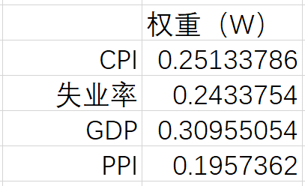

##### (3)模型分析

根据计算得出的权重，我们可以计算出每月的经济指数：

并将计算出的数据绘制成折线图，如图4.2.1所示：

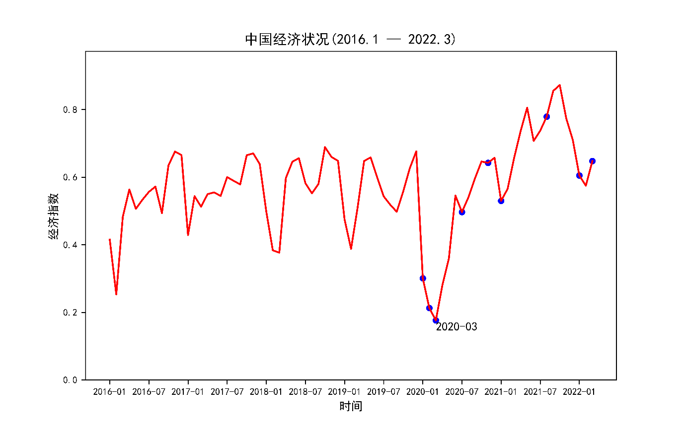

图 20 2016-2022年 中国经济指数

图中的红点表示该月有较大规模的疫情爆发，时间点依次为：2020.1 - 2020.3、2020.7、2020.11、2021.1、2021.8、2022.1、2022.3。

可以看出，根据本模型的计算，中国经济指数呈现一定的周期性变化，即第一二三四季度指数逐渐上升，而后在新一年的第一季度大幅降低。2020年疫情初次爆发，全国各地进行了大规模的封闭式管理，降低了经济活动，此时又恰逢中国经济状况的相对低谷期，进一步降低了经济指数，并在2020年三月达到最低。而后，随着武汉于2020年4月的解封，大量城市也逐渐恢复，中国整体经济状况快速回升。虽然2020年七月与十一月疫情出现反复，又有一部分城市进入了封闭式管理，但有了初次疫情爆发的经验，对全国经济的影响大幅度降低。在2021、2022年期间，三次疫情爆发都未对经济造成太大的影响。

此外，我们还就上海的疫情与经济情况做出了分析，如图4.2.2所示：

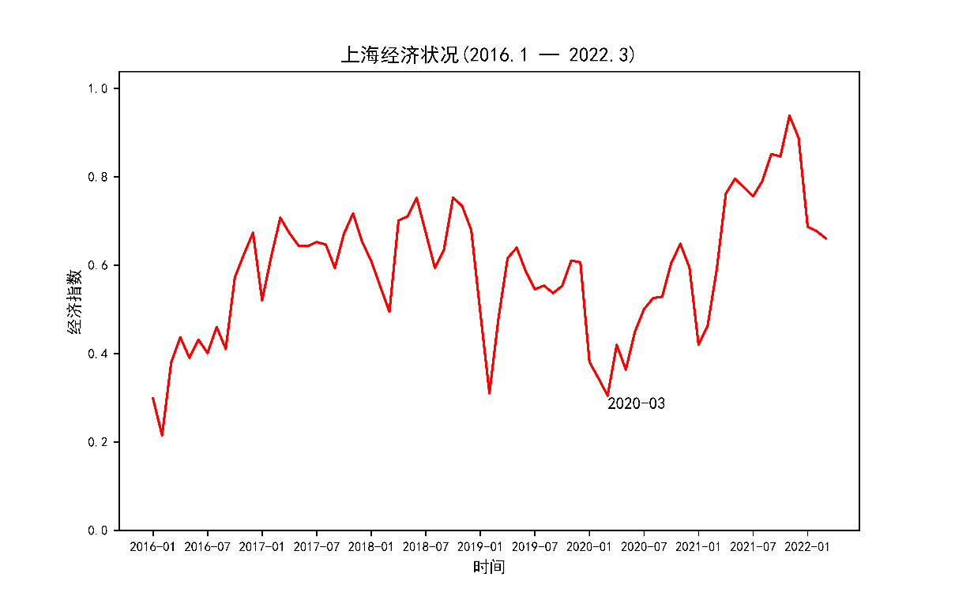

图 21 2016-2022年 上海经济指数

可以清楚的发现，在2016年至2019年间，上海经济情况呈规律性起伏。自疫情波及到上海后（2020.2），近三年的冬末春初之际常常出现疫情反复并导致较大规模的封闭式管理，原本仅出现在二月的低谷期开始向三月乃至四月蔓延。相对于全国而言，单个城市受到疫情的冲击对于经济的影响明显更大。

#### 4.2.5 小结

由我们的模型可以发现，大规模的疫情爆发导致的全国性封闭式管理会对整体的经济状况造成较大的影响，但在熟悉常态化疫情管理与精准封控的实施下，小规模（个别城市）的封闭式管理并不会对国家整体经济形势造成影响。不过对于被封闭式管理的城市而言，封控程度越高，体量越大的城市在经济层面受到的影响越大。

### 问题三的求解

中国自2020年新冠疫情爆发以来，一直施行严格的疫情管控措施，避免了百万中国人的死亡。但同时，严格的疫情管控措施对旅游业、电影业等行业造成了极大的损失，同时也给中国经济带来了压力。

相对应的，以美国为首的许多欧美国家，除了在疫情爆发初期进行严格疫情管控外，之后的时间管控力度逐渐减小，直至不进行管控，造成疫情肆虐。有观点认为，美国放开的政策能降低甚至避免疫情对经济的影响。

本环节将通过问题2中建立的经济评价模型，比较中国大陆和美国的经济状况，并结合两国的防疫政策与疫情现状，提供若干防疫建议。

由于中国大陆的经济状况与防疫政策已经在问题2中进行阐述，因此本版块中主要是对美国的经济状况及其防疫措施进行分析，之后再综合比较两国的经济状况与防疫政策，并依此提供防疫建议。

#### 4.3.1美国经济状况的评价

本版块通过问题2求解部分中的经济状况评价模型分析美国在2016年1月至2022年3月的经济状况。

我们在获取美国2016年1月至2022年3月的CPI、PPI、GDP与失业率数据后，通过经济状况评价模型进行分析。

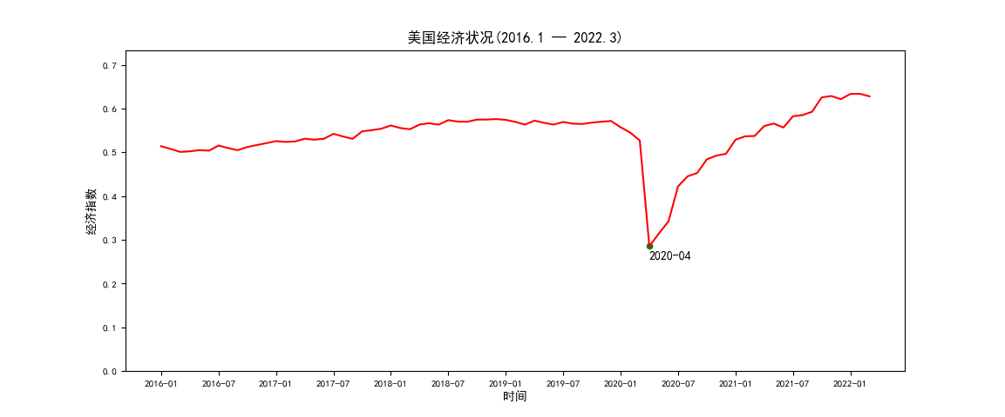

图 22 2016.1—2022.3美国经济指数折线图

通过上图可以发现，2016年至2019年末，美国经济整体上是在少许上升的。而从2020年1月开始，由于新冠疫情在中国爆发，美国经济也受到影响，开始下滑。到了2020年4月，新冠疫情在美国爆发，美国的经济指数大幅下降，达到谷底。随后美国经济又逐渐恢复，稳步上升，并在2021年达到疫情前的水平。

随后，我们查询了美国自2020年至今针对新冠疫情有关国内管控的政策，并于经济指数曲线进行比对。

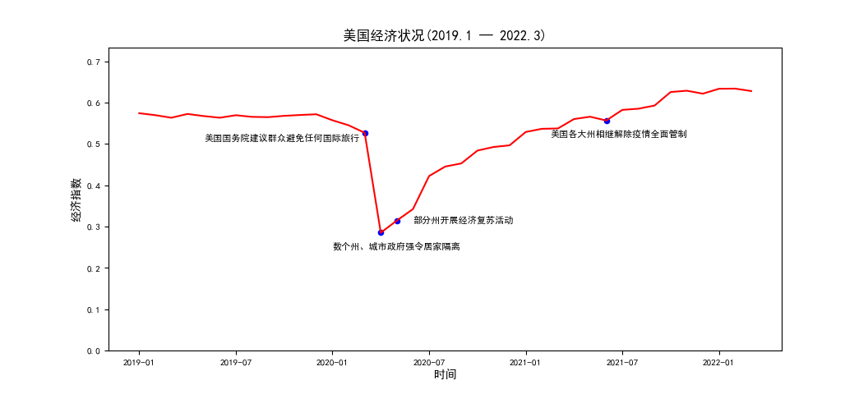

图 23 2019.1—2022.3美国经济指数与美国部分政策

由图可知，随着美国于2020年3月建议避免跨国旅行，4月初强令居家隔离，美国的经济指数出现了大幅下降。而在5月部分周开始经济复苏活动，逐步放宽限制后，美国的经济水平开始逐渐恢复。2021年6月，美国各大州相继解除全面管制，使得美国经济指数持续上升，并超过了疫情前的水平。

从美国2019至2022年的经济状况与政策可以看出，就美国而言，居家禁令等封闭措施会导致经济变差，而放开则有利于经济发展。

#### 4.3.2中美两国疫情造成的超额死亡比较

由于统计方式不同，以及感染人数过多导致的缺漏，新冠死亡人数并不能很好展现疫情造成的死亡数。

因此，我们找了2012年至2021年中美两国的死亡率数据，并对2012年至2019年的死亡率数据进行线性回归，预测没有疫情的情况下2020、2021两年两国的死亡率，通过与两年两国真实死亡率对比，得到两年两国的超额死亡率。该死亡率可以反映两国由于疫情造成的死亡。

该模型需要假设：

1. 不发生疫情的情况下，两国的死亡率是线性的。
2. 2020与2021两年，由于两国没有发生战争等其他导致大量死亡的事件，因此我们可以假设超出预测的死亡均是由新冠造成的。

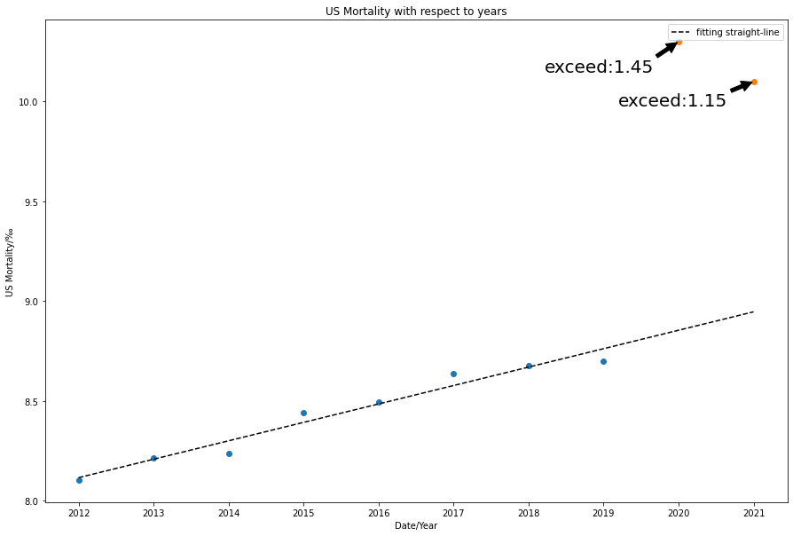

图 24 美国死亡率预测及真实死亡率

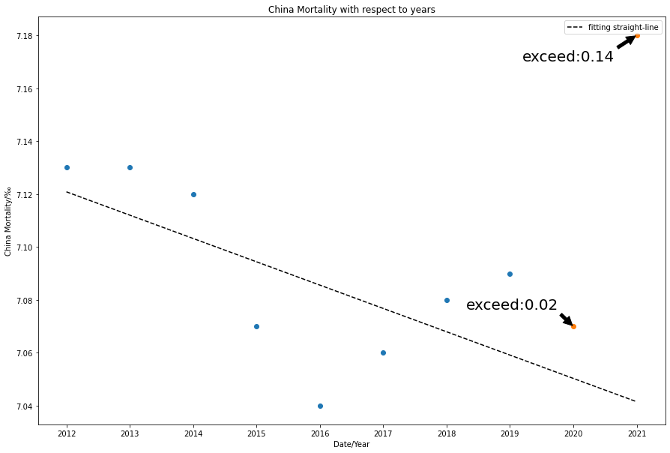

图 25 中国死亡率预测及真实死亡率

由图可知，美国在2020与2021两年死亡率分别高于预测1.45‰、1.15‰；而中国这两年死亡率仅仅高于预测0.02‰、0.14‰。考虑到线性回归的局限性，可以得出结论：即使中国的医疗水平与美国相同，在放开防疫措施后新冠造成的死亡率与美国相当，中国如果在2020年初疫情爆发时不选择严格防疫，那么2020、2021两年每年中国都会有超过150万人死于新冠。

#### 4.3.3防疫建议

考虑到美国在2021年，在病毒致死率下降、疫苗全面接种的情况下仍然有超过1‰的超额死亡率，现在选择和美国一样全面解除疫情管制仍然有很大的风险。

然而，封控措施对被封控城市的经济造成的消极影响还是不能忽视。长时间、高频次对城市进行全面封控会给当地经济造成极大压力。

为了平衡经济发展与疫情防控，根据模型得出的结论，给出若干针对中国的防疫建议：

1. 在没有疫情爆发的时间段，放松防疫限制，促进旅游业等行业发展。
2. 小规模爆发时，对疫情爆发区域进行管控，限制人员流动，同时增强附近地区的疫情监测。
3. 当某城市出现疫情多点爆发，即将发生大规模爆发时，全城进行严格封控，同时保障城市的物资需求。这样可以尽可能降低封城的时间，以减小对经济的影响。

### 问题四的求解

#### 4.4.1 模型建立

我们基于改良后的SEIR模型来对疫情进行预测。

结合SEIR模型，我们可以将人群总体分为易感者(S)、感染者(I)、接触者(E)和康复人群(R)。我们在参考原模型考虑了潜伏期患者的传播风险之后，结合具体的防疫措施，可以进一步将易感者细分为检测异常而被隔离的隔离易感者(S­q)和被隔离的接触者(Eq)。

那么修正之后的SEIR传染病动力学模型的人群转化模型示意图如下图所示：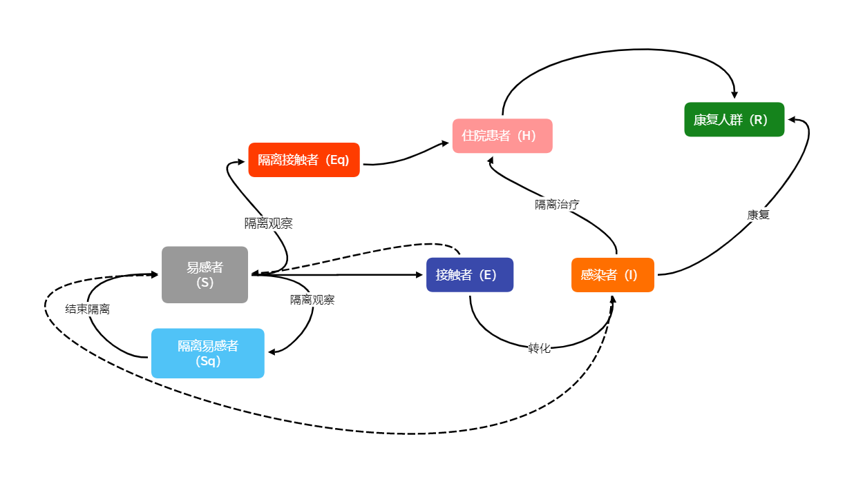

图 26 SEIR传染病动力学模型的人群转化模型示意

在这个模型中，存在七个相互耦合的微分方程：

参数意义请参照前文表格。

**a.易感者**

观察有向图可知，经过“易感者”这一节点的支路共有四条,但是我们也要考虑到接触者和感染者对易感者的影响(I->S与E->S)，其影响用S的乘积因子的形式来描述更为简洁。显然，在防控措施没有太大变化的情况下，病毒的感染者和接触者接触易感者的几率与病毒的感染者和接触者在人数中的占比呈正相关关系。在防控措施发生转变时，只需要相应修改模型中隔离比例等相关参数即可。

表 6 感染者和接触者对易感者的影响因子

|  |  |
| --- | --- |
| 支路 | 影响因子（无量纲） |
| 感染者(非隔离)->易感者  (I->S) | + |
| 接触者->易感者  (E->S) |

考虑了影响因子之后，我们接着计算其他分路的情况：

表 7 感染者(S)在有向图中的各支路情况

|  |  |
| --- | --- |
| 支路 | 转化速率（人/天） |
| 易感者->隔离接触者  (S->Eq) | - |
| 易感者->接触者  (S->E) | - |
| 易感者->隔离易感者  (S->Sq) | - |
| 隔离易感者->易感者  (Sq->S) | + |

对各分路对应的赋值求和即得**易感者人数转化方程**:

**b.接触者**

经过“接触者”这一节点的支路共有两条，注意上下两表中感染者和接触者(S->E)的结点完全相同，不同的只有方向，因此绝对值相同但符号不同：（考虑到接触者和感染者的同步影响，因此需要乘上影响因子，下同）

表 8 接触者(E)在有向图中的各支路情况

|  |  |
| --- | --- |
| 支路 | 转化速率（人/天） |
| 接触者->感染者  (E->I) | - |
| 易感者->接触者  (S->E) | + |

于是我们得到**接触者人数转化方程**：

**c.感染者**

经过该节点的支路共有三条：

表 9 感染者(I)在有向图中的各支路情况

|  |  |
| --- | --- |
| 支路 | 转化速率（人/天） |
| 感染者->住院患者  (I->H) | - |
| 感染者->康复人群  (I->R) | - |
| 接触者->感染者  (E->I) | + |

但我们还需考虑感染者的死亡率，因此再减去部分死亡的人数（注意区分自然死亡）即得**感染者人数转化方程**：

**d.隔离易感者**

经过该节点的支路共有两条:

表 10 隔离易感者(Sq)在有向图中的各支路情况

|  |  |
| --- | --- |
| 支路 | 转化速率（人/天） |
| 隔离易感者->易感者  (Sq->S) | - |
| 易感者->隔离易感者  (S->Sq) | + |

即得**隔离易感者人数转化方程：**

**e.隔离接触者**

经过该节点的支路共有两条：

表 11 隔离接触者(Eq)在有向图中的各支路情况

|  |  |
| --- | --- |
| 支路 | 转化速率（人/天） |
| 隔离接触者->住院患者  (EQ->H) | - |
| 易感者->隔离接触者  (S->Eq) | + |

加和即得**隔离接触者人数转化方程：**

**f.住院患者**

经过该节点的支路共有三条：

表 12 住院患者(H)在有向图中的各支路情况

|  |  |
| --- | --- |
| 支路 | 转化速率（人/天） |
| 住院患者->康复人群  (H->R) | - |
| 隔离接触者->住院患者  (Eq­->H) | + |
| 感染者->住院患者  (I->H) | + |

类似地，考虑因病死亡的患者，即得**住院患者人数转化方程**：

**g.康复人群**

经过该节点的支路共有两条：

表 13 康复人群(R)在有向图中的各支路情况

|  |  |
| --- | --- |
| 支路 | 转化速率（人/天） |
| 感染者->康复人群  (I->R) | + |
| 住院患者->康复人群  (H->R) | + |

**康复人群人数转化方程：**

#### 4.4.2 模型赋值、检验与求解

##### a. 模型参数的确认

令时间步长为1(d)，方程组即近似化为一相耦差分方程组。该方程组的解无法用初等函数的形式来表示，因此我们使用计算机获得该方程组的数值解。

部分参数由于相关政策和法规的限制导致数据缺失或错误，无法获取精确值。综合其他相关文献的类似模型赋值情况，并结合实际数据，我们在参数选取合理的区间内，对相关参数进行了拟合优化，以期提高模型的预测准确性。

在拟合优化过程中，我们以历史连续一周的疫情数据作为拟合对象，调整参数并使模型符合实际数据，再将模型与该周后的疫情走势进行比对作为训练与验证。具体参数详见**表 1 疫情预测模型参数符号说明**(保留两位有效数字)。

其中，前后两个参数值分别代表最初疫情爆发时的病毒和近期（2022.03）爆发的奥密克戎菌株的感染能力以及感染者的恢复速率。由于不同的菌株感染性、对人体的影响能力都各不相同，因此我们使用了不同的参数来更好的建立模型。

考虑到在大规模爆发疫情时，政策的改变会导致不同的结果，我们假设在无封闭式管理的情况下，与q分别为0.1与0.15，代表正常人口流动下的易感者、接触者与感染者的隔离比例。而当疫情形势逐步升级时，可以选择自行设定封闭式管理开始时间t以模拟封闭式管理。在开始封闭式管理后，考虑到感染检测频率与居家隔离比例的升高，与q将被同时提升至1.0，即自开始采集数据的t日之后，所有的感染者I都将立即转化为隔离感染者H；此外，由易感者转化接触者的公式

可知，易感者不再转化为普通接触者E，只能转化为隔离接触者Eq，符合实际情形。

因此，通过修改参数t，我们能借助疫情发展曲线观测疫情在封闭式管理下的发展状态，并以此作为参考决定封城的时间，使得具有实用价值。

##### 模型检验

为了检验模型在面对不同数据时的准确性，我们以2020-2022年上海的疫情数据为例，选取了三种情形作为分析对象：

1. **未爆发疫情**

选取任意没有发生较大规模疫情的时间点，并获取其前七日的疫情数据（新增确诊人数，新增无症状感染者人数，新增死亡人数，累计确诊人数，累计无症状感染者人数，累计死亡人数）（下同）输入模型进行预测。模型预测结果如图a.b.c 所示：

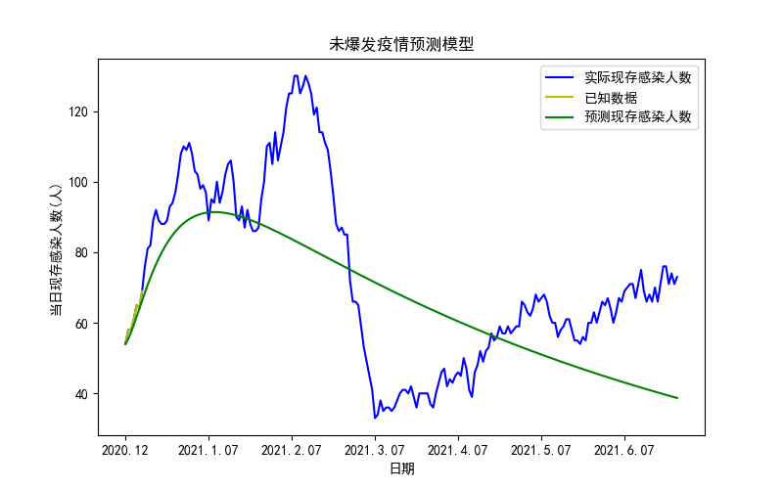

**图27 上海2020年12月 未爆发疫情预测模型图**

考虑到2020年12月的病毒为原始菌株，因此分别采用0.13，0.71与0.19，其中当日现存感染人数包含确诊人数与无症状感染者人数（下同）。

由图像可以发现，2020年12月的疫情在当时的管理条件下，预测的疫情发展曲线很快开始收敛，且与实际数据较为符合，有较高的参考价值。因此，2020年12月的疫情并不需要采取其余政策面措施控制疫情的发展。通过以本模型作为参照，可以较好的避免过度管控而影响经济的发展。

1. **疫情爆发（无封闭式管理）**

选取任意发生较大规模疫情的时间点，并获取其前七日的疫情数据输入模型进行预测。模型预测结果如图a.b.d 所示：

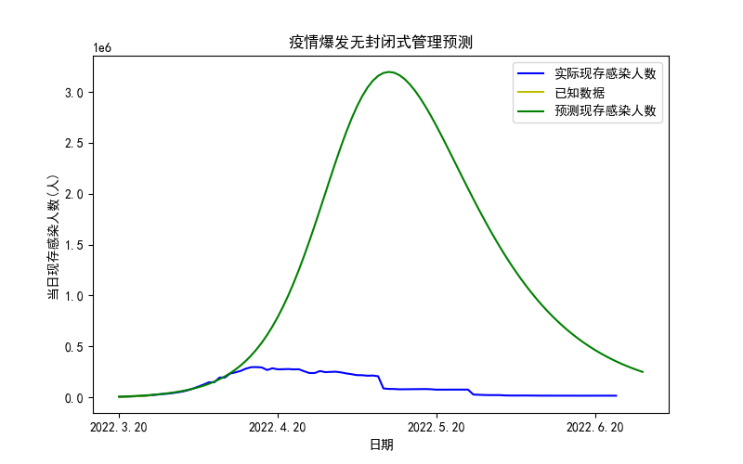

**图28 上海2022年3月20日 爆发疫情（无封闭式管理）预测模型图**

考虑到2022年13月的病毒为奥密克戎菌株，因此分别采用0.29，0.94与0.21。

由图像可以发现，2022年3月的疫情在当时的管理条件下，若不进行封闭式管理，当日现存感染人数将在四月中旬期间开始爆炸性增长，在面对此类模型指出感染人数极多或收敛时间极长的疫情时，就必须需要政府通过如封闭式管理等政策面手段来控制疫情。以避免长时间疫情状态下对医疗系统与经济的冲击。因此，我们需要使用新的参数以模拟封闭式管理下疫情的走势，即数据采集至开始封闭式管理的时间t。

1. **疫情爆发（封闭式管理）**

选取任意发生较大规模疫情的时间点，并获取其前七日的疫情数据输入模型进行预测。模型预测结果如图a.b.e 所示：

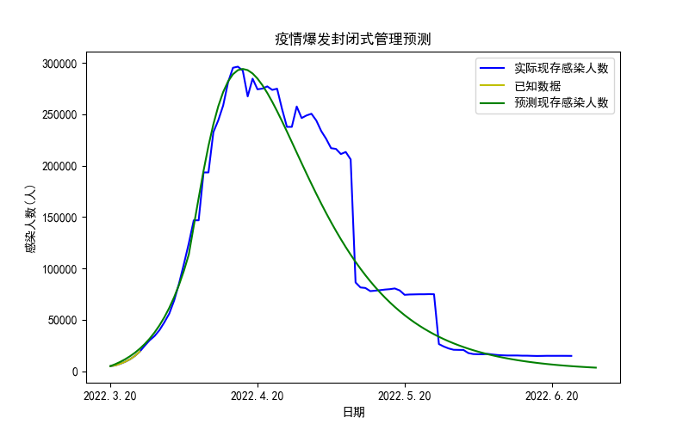

**图29 上海2022年3月20日 爆发疫情（无封闭式管理）预测模型图**

考虑到2022年13月的病毒为奥密克戎菌株，因此分别采用0.29，0.94与0.21。此外，开始封闭式管理的时间t采用14。

由图像与参数可以知，模型中2022年3月的疫情在2022年4月4日开始实施封闭式管理，这一数据与实际基本符合。在这一条件下，模型的预测与实际情况高度符合，有较高的参考价值。因此，可以得出结论，本模型可以预测封闭式管理下的疫情走势，且通过自行修改开始封闭式管理的时间，可以结合城市经济发展的状况合理选择对发展影响最小的封闭式管理起止时间，有利于当今常态化疫情下的城市发展。

## 五、模型评估

**模型的优点**

1. 经济评价模型中，评价经济状况时个指标的系数均是由数据本身的特征决定，是完全客观的。该模型没有任何主观因素影响结果，使结论更加准确。
2. 我们对经济的评价不仅仅是依靠GDP的数值，还参考了CPI、PPI、失业率这些数据。相较于传统的只依赖GDP数据的经济评价，我们的模型能更加准确地反映当地经济状况。
3. 相较于传统的SEIR或者SIR模型，我们的疫情预测模型增加了隔离者这一变量，且考虑了政策对疫情的影响，使结果更加贴合现实情况。

**模型的缺点**

我们并没有对关于防疫措施对经济状况的影响进行定量分析，没有考虑不同程度的隔离措施对经济的影响。

**敏感性分析**

在疫情预测模型中，我们通过过去7天的数据进行拟合得到了模型。本版块会分析改变这个数字带来的影响。

以上海疫情为例，

将拟合数据改为14天后结果如下：

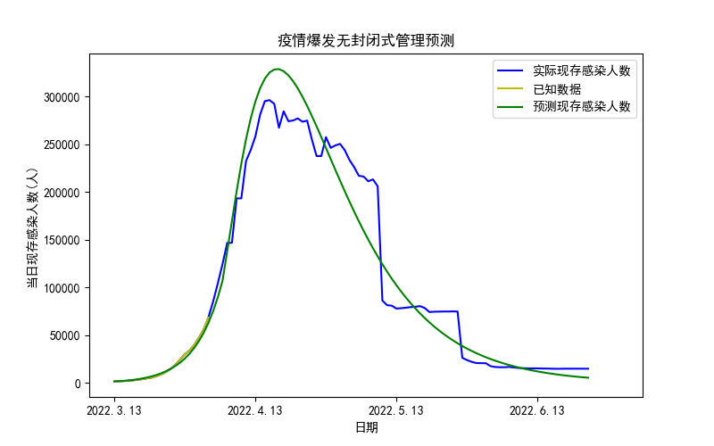

**图30 通过14天数据对疫情的预测**

由模型预测结果可以看出，将拟合天数改为14天后，模型结果依然比较准确。

将拟合数据改为3天后结果如下：

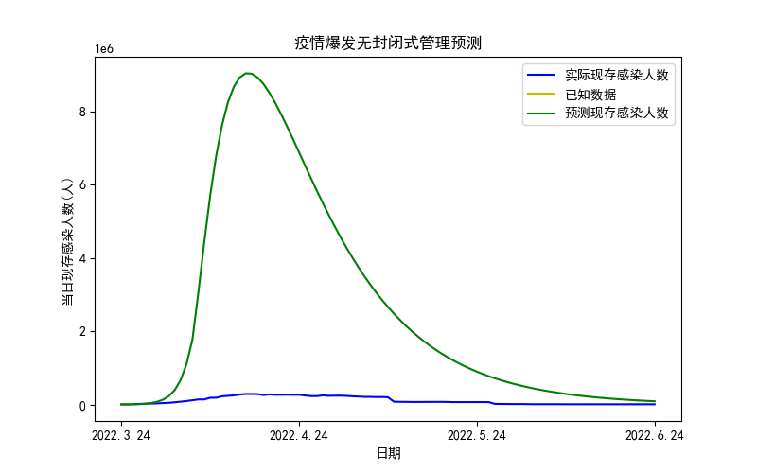

**图31 通过3天数据对疫情的预测**

将拟合天数变为3天后，预测不再准确。

综上：当拟合天数过小，模型的预测结果将会变得不准确；而当拟合天数大于7天时，对模型预测准确性几乎没有影响。

## 建议信、

1. **致上海市疾病预防控制中心的建议函**

尊敬的上海市疾病预防控制中心办公室：

您好！

我们是来自上海大学的学生。近来上海疫情时常反复，但考虑到上海是一个国际性的大都市，难以通过简单的封闭式管理以控制疫情的发展，且对于经济发展的冲击极大。为此，我们不仅建立模型分析了近七年上海经济的走势与疫情对经济的影响，还结合两年多来国内新型冠状病毒的确诊人数、无症状感染者人数、死亡人数以及治愈人数的数据，建立了一套适用于预测多种情形的数学模型。该模型由SEIR模型改进而来，加入了隔离环境下的易感者、接触者与感染者群体，更加符合当下中国集中隔离、精准隔离的现状。

通过拟合，我们得出了新型冠状病毒原始菌株与最新的奥密克戎菌株的传染概率、有效接触率以及感染者和隔离感染者的恢复速率，可以直接用于预测今后的疫情。当某时间点的疫情状态在当前管控政策下不足以引起大规模疫情时，本模型会很快收敛，与实际情况相吻合。而当某时间点的疫情状况将会导致疫情爆发时，本模型会直观展示疫情爆发将感染的人数与当前管控政策下疫情的结束时间。然而当疫情当疫情大规模爆发时，传统的SEIR模型并不能指导开始封闭式管理的时间与封闭式关系下的感染人数。本模型就此做出改进，加入了全城封闭式管理的参数，在读取2022年3月20日至26日的疫情信息并设置于4月4日，即实际封城的日期进入封闭式管理来计算，模型得到的曲线与实际情形完全吻合，证明了模型的实用价值。此外，由于本模型支持手动调整隔离时间，查看不同封闭式管理开始时间对应的时间-感染人数折线图，因此还可以在疫情严重时为何时进入封闭式管理做出指导。根据预测的封闭式管理的时间与感染人数，又可以通过经济模型判断该疫情爆发对经济造成的影响，为政策的规划做准备，减少疫情带来的损失。

希望我们建立的模型能够为当前的防疫做出一份贡献，减轻广大疫情防控工作者们的工作压力。

此致

敬礼

写信人：陈诺

彭兵斌

施安然

## 参考文献

## 附录